L2 노선 피처 설계 — 실험 4건
문서 정보 | 회의일 2026-09-19 | 작성자 한서윤
① 피처 구성 ② 실험 4건 ③ 확인된 결함
결론 먼저. 대표 구성은 L2단독 42열 · 결측 규약 native_복원 임. 성능이 더 나온 구성이 2개 있었지만 둘 다 남의 노선 정보를 쓴 것이라 채택하지 않았음. 그리고 가장 공들여 만든 규칙의 최종 판정(원-핫 11열)이 가장 안 쓰이고, 그 판정을 내기 전의 가산식 원값 8열이 가장 많이 쓰임.

1. 피처 구성

1-1. 현재
1. 노선
이 노선은 성분별 MSDS 위험정보(눈·피부 몇 등급) × 농도만 씀. 완제품 SDS 선언값과 성분 SMILES 구조는 각각 다른 노선 소유.
2. 산출물
제형 단위 눈(eye)·피부(skin) 2개 모델. 라벨 보유행 눈 1,044 / 피부 1,059.
- 라벨(맞혀야 하는 정답)은 제형 단위 — '이 제품이 눈에 위험한지 아닌지' 는 제품(제형) 하나당 하나의 답
- 피처(입력 재료)는 성분 단위 정보 — 그 제품에 들어간 성분들 각각의 MSDS 위험정보 × 농도
3. 열 수
L2단독 42열 — 성분 정보와 농도만으로 만든 피처임. 성질이 다른 6묶음이고, 묶음마다 만든 이유가 달라서 묶음 단위로 적음.
넣은 것 (6묶음, 42열)
- ① 규칙이 내린 최종 판정 (11열) — 눈/피부/감작 각각 몇 등급인지, 원-핫으로
- ② 같은 판정을 순서값으로 (6열) — 심각도 순서(없음 < 2 < 1)로도 한 번 더 줌
- ③ 판정 내기 직전의 원값 (8열) — 등급으로 자르기 전의 가중합 숫자 그대로
- ④ 역할별 농도 (13열) — 활성성분·계면활성제·용매 등이 각각 몇 % 들었는지
- ⑤ 조성이 얼마나 복잡한지 (2열) — 성분이 한 개인지 여러 개 섞였는지
- ⑥ 규칙 적용 여부 표시 (2열) — 규칙 자체가 적용 안 되는 경우 등 플래그
뺀 것 — 계산하려면 다른 노선 정보가 필요해서
- 완제품 물성 14열 (pH·점도 등) — 완제품 SDS 에 적힌 값이라 L1 노선 것
- 농도×구조 디스크립터 19열 — 농도(L2)와 성분 구조(L3)를 둘 다 알아야 계산됨
- 계면활성제 전하별 농도 9열 — 전하 종류를 알려면 성분 구조(L3)가 필요
- pH 최종값 1열 — 아직 어느 노선 것인지 정해지지 않음
→ 빼는 이유는 성능이 아니라 '성분 정보만으로 맞혀야 한다' 는 이 노선의 전제를 지키기 위해서임. 저 열들을 넣으면 성능은 오르지만 더 이상 순수하게 성분 정보만 쓴 게 아니게 됨.
묶음마다 계산이 무엇인가
①②③ — 같은 수식에서 나옴 (UN GHS 3.3 가산식). 성분마다 등급(구분 1 / 구분 2 / 구분없음) × 농도를 곱해서 다 더하는 공식임.
- 구분 1 성분 농도합 = s1 · 구분 2 성분 농도합 = s2 · 최종 가중값 add = 10×s1 + s2
- 이 add 를 임계값 3·10·20(가산식 공식 컷오프 농도)에 대입해서 등급을 정함
→ ③은 이 계산의 중간 숫자(s1·s2·add) 그대로, ②는 그 등급을 순서값으로, ①은 그 등급을 원-핫으로 표현한 것. 즉 하나의 수식 결과를 세 가지 형태로 반복해서 준 거임.
④ 역할별 농도 — 수식이라기보단 단순 합산. '활성성분으로 추정된 성분들의 농도를 다 더한다' 정도. 등급 계산 없이 그냥 % 합.
⑤ 조성 다양성 — 진짜 수학 공식(엔트로피). Shannon −Σp·ln(p) · Simpson 1−Σp² (p = 각 성분 농도 비율). 성분이 골고루 섞였는지 계산하는 정보이론 공식임.
⑥ 이진 플래그 — 계산 없음. 조건 만족하면 1, 아니면 0. 수식 아니고 그냥 판별.
묶음 | 열 | 열 이름 | 무엇인가
① 규칙 판정 (원-핫) | 11 | f_ct_{eye,skin,sens}_cat_* | 가산식이 낸 최종 구분. __NA__ 를 별도 수준으로 둬서 '규칙이 판정을 못 했다' 를 결측이 아니라 정보로 넘김
② 규칙 판정 (서수) | 6 | ct_{ep}_ord · f_ct_{ep}_ord | 심각도 순서(NC < 2 < 1). 원-핫과 중복이지만 트리 분기 깊이가 다름
③ 가산식 원값 | 8 | f_ct_{ep}_s1 · _s2 · _add | 판정 직전의 가중합. 임계값(3·10·20)에 걸리기 전의 연속량
④ 역할별 농도 | 13 | f_pct_* 12열 + f_max_pct | 성분명으로 역할을 추정해 역할별 농도를 합산. 가산식이 못 보는 자리
⑤ 조성 다양성 | 2 | f_shannon · f_simpson | 농도 분포 엔트로피. 단일물질 제형과 복합 제형을 가름
⑥ 이진 플래그 | 2 | ct_not_applicable · f_has_synergist | 규칙 적용 불가 표시와 협력제 유무
표 1. L2단독 42열의 6묶음. 스케일링은 안 함 — 트리는 단조변환에 불변이고, 표준화하면 농도의 절대 수준(가산식 임계값이 걸리는 바로 그 양)이 사라짐

1-2. 실험 조건 — 4건에서 공통으로 고정한 것
- 모델 RandomForestClassifier(n_estimators=300, class_weight=balanced, min_samples_leaf=2) · 눈·피부 독립 학습
- 검증 StratifiedGroupKFold 5-fold(그룹=활성성분 587그룹) × 시드 5개. 같은 제형에서 나온 성분행이 학습/검증에 쪼개져 들어가지 않게 묶음
- 지표 pooled AUC 와 누출보정 AUC 를 항상 병기. 게이트 판정은 누출보정 AUC ≥ 0.70 으로만 함
- 임계값 τ 는 폴드마다 따로 구해 그 폴드 검증행에만 적용. 폴드 간 평균 금지 — 라벨이 새어 들어옴
→ 아래 실험 4건은 이 조건을 고정하고 한 번에 한 가지만 바꿔 견줌.

1-3. 실험 4건 요약
실험 | 바꾼 것 | 채점 | 결과
1. 결측 처리 | nan0 ↔ native_복원 | 보정 AUC · MCC · BA | native_복원 채택
2. 피처셋 범위 | L2단독 42열 ↔ 노선혼합 arm 4개 (최대 220열) | 보정 AUC · MCC | 혼합이 더 높지만 미채택
3. 규칙 출력 인코딩 | 원-핫 · 서수 · 원값 3형태를 동시 투입 | 묶음별 중요도 | 원값이 1위, 3형태 유지
4. 농도 피처 기여 | 규칙 묶음 ↔ 농도 묶음 | 묶음별 중요도 | 농도가 규칙과 대등
표 2. 실험 3·4 는 성능 채점이 아니라 중요도 되짚기임 — 교차검증 점수가 아니라 설계 검토용 순위로만 읽음

2. 실험 1 — 결측을 0 으로 채울 것인가

2-1. 문제: 구조적 0 과 만들어 넣은 0 이 한 열에 섞임
0 이라고 다 같은 0 이 아님. 정보원이 그 행에 있는데 값이 0 이면 실측값이고, 정보원이 아예 없는데 0 이면 값을 만든 것임.
입력 생성 쪽에서 None 을 0.0 으로 바꾸는 관용구(or 0.0)가 계면활성제 농도 4열을 합산할 때 걸려 있었음. 그래서 구성 4열은 결측인데 합계 2열만 0 이 되고, 결측 플래그열(*_isna)조차 생성되지 않아 나중에 되짚을 단서도 없었음.
→ 조성을 아예 모르는 281행이 '계면활성제가 0% 들어있다' 는 실측값과 구별되지 않게 됨. 열 2개 × 281행 = 562셀.
cf. 전수 확인 결과 만들어 넣은 0 은 이 2열뿐이었음
결측값 0: f_pct_surf_total · f_surf_anionic_nonionic. 나머지 0 은 전부 구조적 0 으로 확인됨

2-2. 결과
endpoint | 결측 처리 | pooled AUC | 누출보정 AUC | MCC | BA
눈 (n=1,044) | nan0 (0 으로 채움) | 0.7028 | 0.6364 | 0.3087 | 0.6535
눈 (n=1,044) | native_복원 | 0.7265 | 0.6580 | 0.3422 | 0.6738
피부 (n=1,059) | nan0 (0 으로 채움) | 0.6874 | 0.6326 | 0.2903 | 0.6495
피부 (n=1,059) | native_복원 | 0.7015 | 0.6470 | 0.2797 | 0.6465
표 3. 같은 42열 · 같은 폴드에서 결측 규약만 바꿈. 굵은 행이 채택값. 게이트 판정값인 누출보정 AUC 는 눈 +0.0216 · 피부 +0.0144 로 둘 다 복원 쪽이 높음
좋아진 쪽으로 전 지표가 몰린 것은 아님 — 피부 MCC·BA 는 nan0 쪽이 각각 +0.0106 · +0.0030 높음.

2-3. 결론
→ 게이트 판정값이 눈·피부 둘 다 복원 쪽이 높아서 원칙과 성능이 같은 방향이었음. 피부 MCC 가 0.0106 낮은 것은 남기고 대표값은 native_복원 으로 확정. nan0 은 v6 재현 대조용으로만 보존.

2-4. 해야 할 것
결측으로 되돌린 것은 값을 바로잡은 게 아니라 모른다고 정확히 표시한 것임. 진짜 해결은 원본 문서에서 실제 농도를 찾아오는 것인데 아직 데이터가 없어서 미뤄 둔 상태임.
- 조성미상 281행 채우기 — 원본 MSDS·제품 조성표에서 계면활성제 조성을 다시 찾음. 채워지면 합계 2열의 결측 562셀도 같이 사라짐
- 농도 결측 2,121행 채우기 — 성분행 5,287개 중 농도 보유는 3,166개(59.9%)뿐. 가산식은 구분과 농도를 둘 다 받아야 계산되므로 농도가 없는 행은 규칙에 못 들어감
- 확인 방법 — 구분과 농도를 함께 가진 행이 2,558개(48.4%)에서 얼마나 늘었는지 세고, 그만큼 누출보정 AUC 가 올라가는지 재측정
→ 구분만 채우는 것으로는 안 된다는 것은 이미 확인함 — 외부 규제 DB 조사로 구분 보유 성분행을 2,578 → 3,043 으로 늘렸는데, 누출보정 AUC 는 눈 0.6580→0.6532(−0.0048) · 피부 0.6470→0.6497(+0.0027)로 시드 재현 범위(±0.01) 안이라 변화 없음. 병목은 구분이 아니라 농도임 (7).
cf. 임퓨트(결측값을 0 으로 채우는 방식)를 안 해도 되는 이유
신버전 트리 모델인 sklearn ≥ 1.4 가 결측값을 그대로 분기 방향으로 학습하므로.

3. 실험 2 — 피처셋 범위

3-1. 대조 방법
팀원 3명이 같은 제형을 다른 입력 문서로 나눠 맡고 있음. 남의 노선 열을 더한 arm 4개를 L2단독과 같은 폴드로 함께 돌려 봄. 더한 열이 무엇인지 먼저 적음.
- L1 = 완제품 SDS 선언값 (52열) — 완제품을 직접 측정해 SDS 에 적어 놓은 값. pH·끓는점·인화점·밀도·점도·용해도 같은 물성 수치와, 제형 유형·물리적 상태·용해성 표기의 원-핫
- L3 = 성분 SMILES 구조 (98열) — 성분의 화학 구조에서 RDKit 으로 뽑은 값. 분자량·logP·고리 수·수소결합 자리 같은 디스크립터 19종을 제형 안 성분들에 대해 최대·평균·최소·범위·표준편차로 요약한 95열 + 성분끼리 구조가 얼마나 닮았는지 3열
- L2·L3 결합 (28열) — 어느 한 노선 것이 아니고 두 노선 정보가 다 있어야 계산되는 열. 구조값을 농도로 가중평균한 19열, 계면활성제 전하별 농도 6열(전하 종류를 구조에서 판별), 농도×구조 상호작용 3열
피처셋 | 열 수 | 눈 보정 AUC | 눈 MCC | 피부 보정 AUC | 피부 MCC | 게이트 0.70
L2단독 | 42 | 0.6580 | 0.3422 | 0.6470 | 0.2797 | 미달
L2+결합 | 70 | 0.6776 | 0.3742 | 0.6604 | 0.3193 | 미달
L2+L1 | 94 | 0.6814 | 0.3728 | 0.7000 | 0.3587 | 피부 통과
L2+L3 | 140 | 0.6911 | 0.4072 | 0.6840 | 0.3415 | 미달
전체_노선혼합 | 220 | 0.6962 | 0.4158 | 0.7130 | 0.3684 | 피부 통과
표 4. arm 5개(EU CLP · 공통폴드 · native_복원). 열을 더할수록 대체로 올라가고, 게이트를 넘는 arm 2개는 모두 남의 노선 정보를 더한 것임
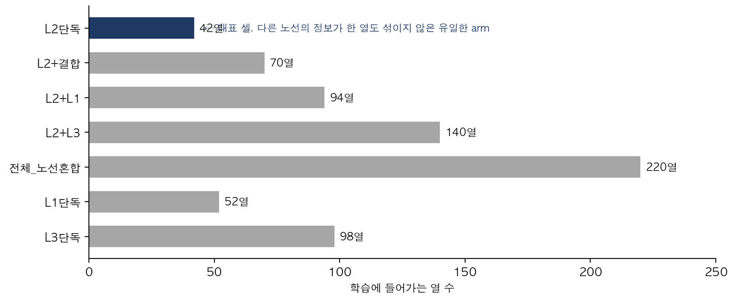
그림 1. 노선별 열 수. L2단독 42열은 다른 노선 정보가 한 열도 섞이지 않은 유일한 arm 임

3-2. 그래도 뺀 열
L2 노선의 질문이 '성분 정보와 GHS 혼합물 가산 규칙만으로 완제품 분류를 어디까지 되짚을 수 있는가' 이므로, 다른 노선의 정보원이 있어야 계산되는 열은 성능을 올려도 뺐음. 이 규칙은 피처노선_arm.json 과 감사 스크립트에서 강제됨.
- 완제품 물성 14열 — pc2_ph·pc2_logkow·pc2_vp·pc2_bp 등. 완제품 SDS 선언값이라 L1 노선 소유
- 농도가중 디스크립터 19열 — f_MolLogP_wmean 등. 농도(L2)와 구조(L3)가 둘 다 있어야 계산됨
- 전하별 농도·상호작용 9열 — f_pct_surf_anionic 등 6열 + f_solvent_x_logp 등 3열. 전하 클래스가 RDKit SMARTS 유래
- 노선 귀속 미결 1열 — ph_best. 강산·강염기 비가산 예외 게이트가 아직 구현 안 됨
- 최소빈 S11 판독 — 라벨을 읽은 문서 절에서 나온 값. 피처로 쓰면 정답이 샘
- 상수열 1열 — f_pct_thickener. 정상 탈락. 증점제로 찍힌 성분행이 2개뿐이고 둘 다 농도 미상이라 전 제형에서 값이 0

3-3. 결론
→ 피부 전체_노선혼합 0.7130 이 게이트를 넘은 유일한 구성이지만, 남의 노선 정보를 더해 게이트를 넘긴 모델보다 성능이 좀 떨어져도 '성분 정보만으로' 라는 전제가 살아 있는 모델을 대표로 쓰는 것이 맞다고 판단함. 혼합 arm 은 지우지 않고 부가 행으로 보존 — 다른 노선과의 상보성 자체는 따로 쓸 데가 있음.

4. 실험 3 — 규칙 출력을 어떤 형태로 줄 것인가

4-1. 대조 방법: 압축 단계가 다른 세 형태를 동시에 넣음
가산식의 출력을 어떤 형태로 모델에 줄지가 이 노선 설계의 핵심 결정이었음. 하나만 고르지 않고 원-핫(①)·서수(②)·원값(③) 세 형태를 같이 넣고 중요도로 되짚기로 함.
cf. 중요도는 랜덤포레스트 feature_importances_ 의 시드 5개 평균. 상관된 열끼리 중요도를 나눠 갖는 성질이 있어서 개별 절대값을 인용하지 않고 묶음 합만 읽음.
묶음 | 열 수 | 눈 합 | 피부 합 | 눈 열당 | 피부 열당
③ 가산식 원값 | 8 | 36.8% | 36.0% | 4.61% | 4.50%
④ 역할별 농도 | 13 | 33.9% | 34.4% | 2.61% | 2.64%
② 규칙 판정 (서수) | 6 | 11.5% | 11.8% | 1.92% | 1.97%
⑤ 조성 다양성 | 2 | 10.1% | 10.3% | 5.05% | 5.14%
① 규칙 판정 (원-핫) | 11 | 7.4% | 7.3% | 0.67% | 0.67%
⑥ 이진 플래그 | 2 | 0.2% | 0.2% | 0.08% | 0.11%
표 5. 묶음별 중요도. 합으로는 가산식 원값이 1위, 열당으로는 조성 다양성 2열이 1위(5.05%)이고 가산식 원값이 2위(4.61%)
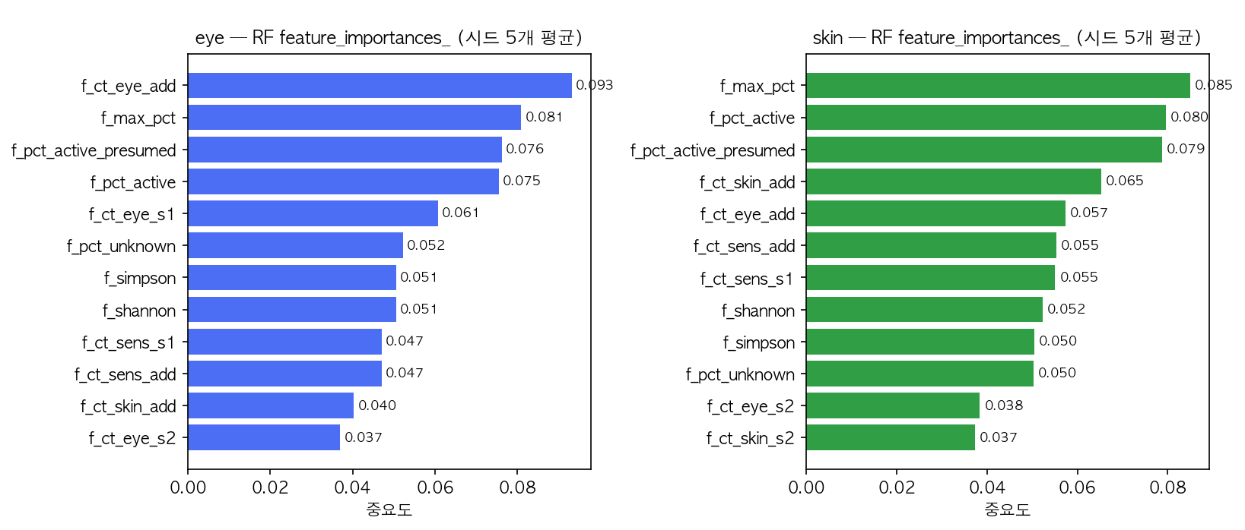
그림 2. 상위 12개. 가산식 원값(_add·_s1)·최대농도·유효성분 농도·다양성 지수가 상위권이고, 원-핫 11열은 한 열도 올라오지 못함
규칙의 최종 판정을 피처로 주는 것은 거의 효과가 없었음. 원-핫 11열 + 서수 6열 = 17열이 합쳐서 18.9%(눈)인데, 그 판정을 만들어 낸 원값 8열이 36.8%. 개별로도 f_ct_eye_add 9.3% 가 단일 최고이고 f_ct_eye_cat_2A 는 0.4% 임.

4-2. 결론
→ 가산식은 임계값에서 정보를 버림. add=9.8 과 10.2 가 같은 구분으로 압축되는데, 원값을 함께 주면 모델이 그 경계를 다시 정할 수 있음. 설계 단계에서 '판정만 주면 될 텐데 원값까지 넣는 게 중복 아닌가' 를 실제로 고민했는데 원값을 넣은 쪽이 맞았음. 다음 노선 설계에서도 규칙 출력은 압축 전 형태로 넘김.
원-핫·서수 17열은 기여가 작지만 v6 재현 lock 안쪽이라 이번 판에서는 빼지 않음.

5. 실험 4 — 농도 피처가 규칙만큼 쓰이는가

5-1. 결과: 농도 쪽이 규칙 원값보다 높음
규칙 원값 ③ 36.8%(눈) 보다 농도 쪽 ④+⑤ 가 44.0% 로 오히려 높음(피부 44.7%). 개별로는 f_max_pct 8.1%, f_pct_active+f_pct_active_presumed 15.2%(값이 완전히 같은 두 열의 합), f_pct_unknown 5.2%.
→ 규칙이 판정을 못 낸 제형에서도 '제일 많이 든 성분이 몇 %인가' 만으로 모델이 상당히 버틴다는 뜻임. 성분 커버리지 0.00–0.25 구간에서 규칙 단독 MCC 는 눈 0.174 · 피부 −0.025 로 찍기 수준인데 모델 전체가 그보다 나은 이유가 여기 있다고 봄.
cf. 커버리지 0.75–1.00 에서는 규칙 단독으로도 눈 0.516 · 피부 0.379 나옴. 즉 농도 피처는 규칙을 대체하는 게 아니라 규칙이 비는 구간을 메우고 있음.

5-2. 문제: 역할 추정이 정확하지 않음
역할은 성분명 정규식으로 찍고, 못 찍은 것 중 농도 1위만 active_presumed 로 올림. 그 결과 성분행 5,287개 중 3,153개(59.6%)가 여전히 역할 미상이고 그 농도가 f_pct_unknown 한 열에 뭉쳐 들어감.
→ 죽은 열이면 넘어갈 문제인데 중요도 눈 5.2% · 피부 5.0% 로 상위권임. 즉 모델은 '이름을 규칙으로 못 읽은 성분의 질량' 을 유용한 신호로 쓰고 있음. 역할 정규식 확장이 개선 후보가 되는 근거.

6. 확인된 설계 결함
42열을 전수로 훑으면서 나온 것들임. 값을 고치지 않았고 목록만 적음 — lib_model.py 와 input_dataset_v6.xlsx 는 버전 고정임.
- 완전 중복 4쌍 — ct_eye_ord=f_ct_eye_ord 와 skin·sens 3쌍, 그리고 f_pct_active=f_pct_active_presumed. 실효 열 수는 38. 성능에는 영향이 없지만 중요도가 반씩 쪼개져 표를 오독하게 만듦
- 감작 CT 열 7개가 남아 있음 — f_ct_sens_* 합이 눈 14.2% · 피부 18.2%. 감작은 학습 라벨에서 뺐지만 이 열들은 가산 디스크립터라 피처로 남았고 v6 재현 lock 때문에 뺄 수도 없음. 그런데 실제로 피부 예측의 5분의 1을 떠받치고 있음. 감작은 구분 1 만 나와서 _s2 가 없으므로 8열이 아니라 7열임
- 죽은 열 1개 — ct_not_applicable 은 98.4%가 한 값 · 중요도 0.0%. 다음 판에서 뺄 후보인데 지금은 v6 재현 lock 안쪽
- 역할 추정 미상 59.6% — 성분행 3,153/5,287 이 unknown. f_pct_unknown 이 상위권 중요도를 갖는 원인

7. 다음 판에서 손댈 순서
- ① 농도 결측 2,121행 확보 — 가산식이 구분과 농도를 둘 다 받아야 계산됨. 구분만 채워도 성능 천장이 안 올라감
- ② 역할 정규식 확장 — 역할 미상 59.6% 가 한 열에 뭉쳐 있고 그 열이 상위권 (5-2)
- ③ 중복 4쌍 · 죽은 열 정리 — 성능이 아니라 표 가독성 문제라 마지막 (6)
→ 이번 회의에서 받고 싶은 결정: L2단독 42열을 대표 피처셋으로 고정하는 것에 동의하는가(3-3), 그리고 원-핫·서수 17열을 다음 판에서 뺄 것인가(4-2). 둘 다 성능이 아니라 노선 전제와 재현 lock 에 걸린 결정임.

